Федеральное государственное автономное образовательное учреждение высшего образования национальный исследовательский
университет ИТМО

Факультет программной инженерии и компьютерной техники

Отчет
По лабораторной работе №4

Студент:
Нодири Хисравхон
Преподователь:
Николаев Владимир Вячеславович

Санкт-Петербург,
2023г.

Текст задания:
На следующее утро, едва проснувшись, взъерошенный мальчуган в полосатой голубой пижаме пришлепал босиком к маме на кухню. Папа уже ушел на службу, а Боссе и Бетан -- в школу. У Малыша уроки начинались позже, и это было очень кстати, потому что он любил оставаться вот так по утрам вдвоем с мамой, пусть даже ненадолго. В такие минуты хорошо разговаривать, вместе петь песни или рассказывать друг другу сказки. Хотя Малыш уже большой мальчик и ходит в школу, он с удовольствием сидит у мамы на коленях, но только если этого никто не видит. Когда Малыш вошел в кухню, мама, примостившись у кухонного стола, читала газету и пила кофе. Малыш молча влез к ней на колени. Мама обняла его и нежно прижала к себе. Так они и сидели, пока Малыш окончательно не проснулся.

Программа должна удовлетворять следующим требованиям:
Программа должна удовлетворять следующим требованиям:
- В программе должны быть реализованы 2 собственных класса исключений (checked и unchecked), а также обработка исключений этих классов.
- В программу необходимо добавить использование локальных, анонимных и вложенных классов (static и non-static).

Порядок выполнения работы:
- Доработать объектную модель приложения.
- Перерисовать диаграмму классов в соответствии с внесёнными в модель изменениями.
- Согласовать с преподавателем изменения, внесённые в модель.
- Модифицировать программу в соответствии с внесёнными в модель изменениями.

UML-диаграмма классов

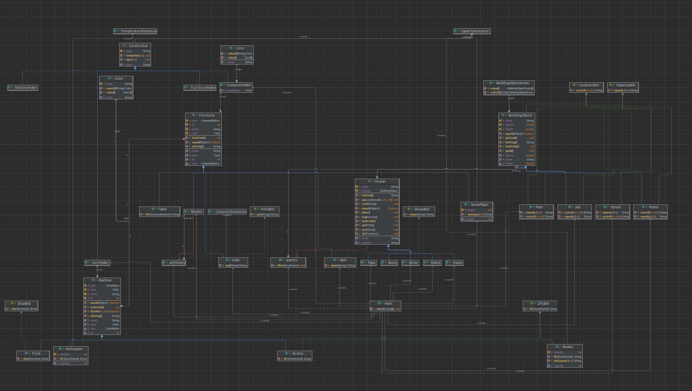

Код программы:
import BuildingObjects.*;
import Enums.Color;
import Enums.Core;
import Exceptions.CapacityException;
import Exceptions.CompositException;
import ObjMaker.*;
import Furnitures.*;
import characters.*;
public class Main {
public static void main(String[] args) throws CapacityException, CompositException {
BuildingObject home = new Home("Дом", 1, 100, 20);
BuildingObject school = new School("Школа", 2, 315, 50);
BuildingObject job = new Job("Работа", 3, 215, 35);
Human char1 = new Malish("Малыш", 1, home);
Human char2 = new Mama("Мама", 2, home);
Human char3 = new Papa("Папа", 3, job);
Human char4 = new Betan("Бетан", 4, school);
Human char5 = new Betan("Боссе", 5, school);
Human.starets char6 = new Human.starets("Старец", 6, home);
BuildingObject area = new Park("Площадка", 1, 1000, 1000);
System.out.println(home.capacity(5));
CompositMaker wood = new CompositMaker(Core.WOOD);
Bed bed = new Bed("Кровать", 5, Color.WHITE, wood);
CompositMaker sheet = new CompositMaker(Core.COTTON);
Chair chair = new Chair("Стул", 2, Color.PURPLE, wood);
bed.sleep(char1.getName());
CompositMaker paper = new CompositMaker(Core.PAPER);
paper.size(100);
char1.sleep();
char4.go(school.getName());
char5.go(school.getName());
char3.go(job.getName());
char2.sit(chair);
NewsPaper newsPaper = new NewsPaper("Газета", 1, Color.WHITE, paper);
System.out.println(school.capacity(500));
System.out.println("Размер школы " + school.getSquare());
CoreMaker stone = new CoreMaker(Core.STONE);
char6.Mine(stone);
System.out.println(char1.getName() + " находится в " + char2.getLocation());
char2.read(newsPaper.getName());
char1.go("Кухня");
char2.say("Сказки");
Blanket blanket = new Blanket("Простыня", 1000, Color.BLACK, wood);
Blanket.withholes blanket2 = new Blanket.withholes(blanket);
char2.hug(char1);
char1.sleep();
Furniture bed2 = new Furniture("Bed2", 100, Color.GREEN, wood){
void sit(Malish malish){
System.out.println("Малыш сидит");
}
};
/* Exception */
try{
newsPaper.setPages(-100);
}
catch (CapacityException e){
System.err.println(e.getMessage());
}
try{
Chair chair2 = new Chair("Стул2", 10, Color.GREEN, paper);
}
catch (CompositException e){
System.err.println(e.getMessage());
}
try{
paper.size(10000);
}
catch(CapacityException e){
System.err.println(e.getMessage());
}
}
}

Результат работы программы:
Малыш создался.
Мама создался.
Папа создался.
Бетан создался
Боссе создался
Дом вмещает 5 человек
Создаётся материал WOOD
Древесина
Создание новой мебели Кровать
Создаётся материал COTTON
Хлопок
Создание новой мебели Стул
Создаётся материал PAPER
Бумага
Малыш спит
Бетан пошёл на Школа
Боссе пошёл на Школа
Папа пошёл на Работа
Мама Сидит на Стул
Создание новой мебели Газета
Школа вмещает 500 человек
Размер школы 315.0
Создаётся материал STONE
Камень
Старец добывает Камень
Малыш находится в Дом
Мама прочитал Газета
Малыш пошёл на Кухня
Мама сказал Сказки
Создание новой мебели Простыня
Мама обнял Малыш
Малыш спит
Создание новой мебели Bed2
Создание новой мебели Стул2
Газета без страниц?
Стул не может быть сделан из Бумага
Очень большой объект

